Γ Γυμνασίου

Photocopie 4

**Compréhension orale : Une journée à l’école**

**Regarde la vidéo** [**ici**](https://enseigner.tv5monde.com/fiches-pedagogiques-fle/une-journee-516) **et réponds aux questions :**

**Exercice 1 : Quelle heure est-il ?**









**Exercice 2: Coche la bonne réponse**



1. Elle est □ en cours de dessin

□ en cours de français

□ en cours de mathématiques

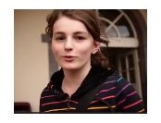

1. Elle est □ en avance

□ en retard

□ à l’heure



1. Ils vont faire □ un voyage

□ une promenade

□ une course d’orientation



1. Il est midi. Ils vont □ en salle de classe

□ chez eux

□ à la cantine



1. Il est dix-sept heures. Il va □rentrer chez lui.

□ faire ses devoirs

□ jouer au foot

**Exercice 3 : Réponds aux questions**.

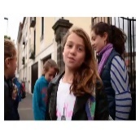

1. Pourquoi est-ce qu’elle aime beaucoup le lundi ?

_________________________________________________



1. Leur cours de gym a toujours lieu dans la nature.

□ V □ F



1. Que va-t-il faire après le foot ?

_________________________________________________



1. Il est quinze heures. Que va-t-il faire ?

___________________________________________________



1. Qu’est-ce qu’elle fait ?

___________________________________________________